
ใบงานที่ 25 โจทย์ปัญหาการคูณ การหารเศษส่วน

ให้นักเรียนเขียนประโยคสัญลักษณ์ และแสดงวิธีทำ

ได้คะแนน

..........................................
คะแนนเต็ม 10 คะแนน
วันที่ ........ เดือน.......................... พ.ศ. ...............
ชื่อ.............................................................ชั้น..................... เลขที่ ................

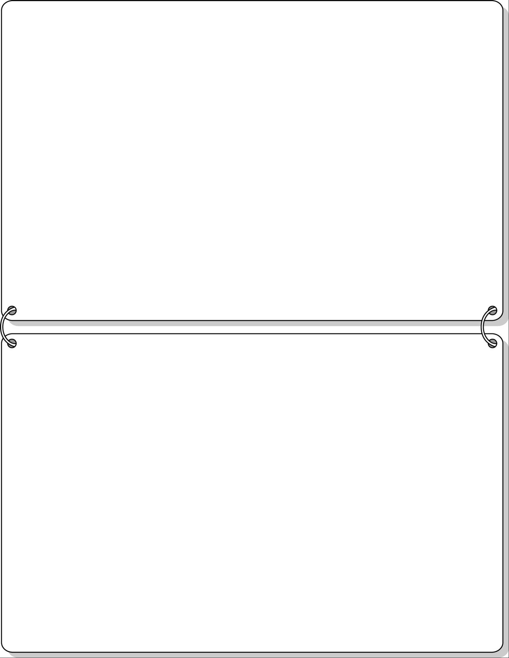
1. ต้องการวางหนังสือหนา $5\frac{1}{4}$ เซนติเมตร บนชั้นซึ่งมีความกว้าง 84 เซนติเมตร
จะวางหนังสือได้กี่เล่ม
ประโยคสัญลักษณ์ __________________________________________________
วิธีทำ _____________________________________________________________
__________________________________________________________________
__________________________________________________________________
__________________________________________________________________
__________________________________________________________________
__________________________________________________________________

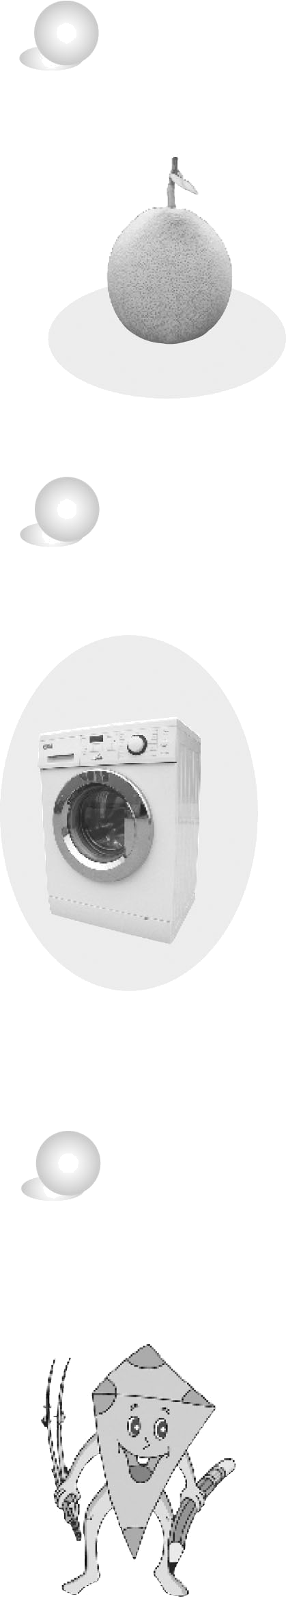

2. วีรวรรณได้รับเงินเดือน 8,500 บาท เก็บเป็นเงินออมไว้ $\frac{1}{5}$ของเงินเดือน วีรวรรณ
ออมเงินเดือนละเท่าไร
ประโยคสัญลักษณ์ __________________________________________________
วิธีทำ _____________________________________________________________
__________________________________________________________________
__________________________________________________________________
__________________________________________________________________
__________________________________________________________________
__________________________________________________________________

